ПОДРОСТКОВЫЙ ВОЗРАСТ (ОТРОЧЕСТВО)
Голос детства из дальней дали до отрочества долетает, Подросток его презирает и слышать его не хочет,
«Нет, нет, - он бормочет, - это вовсе не я, это просто ребенок, который не знает, что говорит...» Но ребенок всегда говорит только то, что знает,
даже если молчит, и особенно если молчит. А подросток растет, вырастает, но покуда еще не подрос, он не может в себе подавить ни смятенья, ни смеха, ни слез.
Воспитателям хочется, чтобы из него получилось подобье прочих, которых они уже вывели на дорогу, -
но подростку не хочется думать в ногу и не хочется по приказу мечтать... Ему бы в детство опять.
Жак Превер

Подростковый возраст: психологические и физиологические особенности
Подростковый период – это период завершения детства, вырастания из него, переходный от детства к взрослости. Обычно он соотносится с хронологическим возрастом с 10—11 до 14—15 лет. Сформированная в учебной деятельности в средних классах школы способность к рефлексии
«направляется» школьником на самого себя. Сравнение себя со взрослыми и с более младшими детьми приводит подростка к заключению, что он уже не ребенок, а скорее взрослый. Подросток начинает чувствовать себя взрослым и хочет, чтобы и окружающие признавали его самостоятельность и значимость.
Психологические потребности подростка
Основными психологическими потребностями подростка выступают – стремление к общению со сверстниками («группированию»), стремление к самостоятельности и независимости, «эмансипации» от взрослых, к признанию своих прав со стороны других людей.

Физиологические особенности подросткового возраста
Переходность подросткового возраста, конечно, включает биологический аспект. Это период полового созревания, интенсивностькоторого подчеркивается понятием «гормональная буря». Физические, физиологические, психологические изменения, появление сексуального влечения делают этот период исключительно сложным, втом числе и для самого стремительно вырастающего во всех смыслахподростка.

Психология подросткового возраста с позиций различных авторов
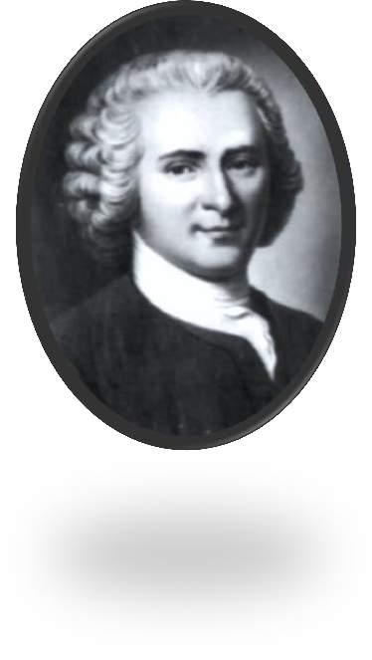
Подростковый возраст с позиций зарубежных исследователей

Ж.Ж. Руссо первым выделил подростковый возраст как время второго, самостоятельного рождения в жизнь и роста самосознания человека.

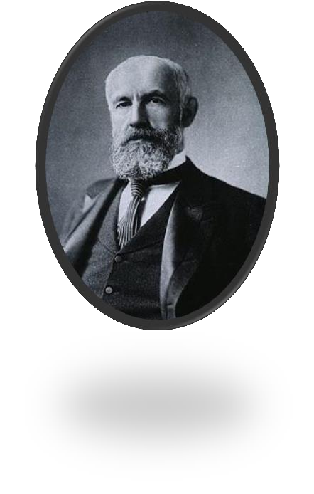
С. Холл сформулировал представление о
переходности, промежуточности подростничества, периода «бури и натиска». Он разработал содержательно-негативные характеристики данного этапаразвития (трудновоспитуемость, конфликтность, эмоциональнаянеустойчивость) и обозначил позитивное приобретение возраста —

«чувство индивидуальности».

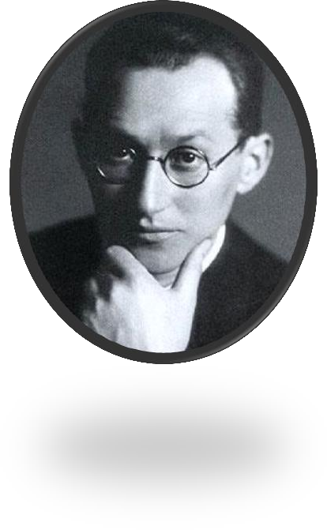
К. Левин говорил о своеобразной маргиналъности подростка, выражающейся в его положении между двумя культурами — миромдетей и миром взрослых. Подросток уже не хочет принадлежать
кдетской культуре, но еще не может войти в сообщество взрослых, встречая сопротивление со
стороны реальной действительности, иэто вызывает состояние «когнитивного дисбаланса»,

неопределенность ориентиров, планов и целей в период смены «жизненных пространств».

Э. Эриксон рассматривал подростничество и юность как центральный период для решения задачи личностного самоопределения, достижения идентичности.

Отечественная психология о подростковом возрасте
В отечественной психологии основы понимания закономерностей развития в подростничествезаложены в работах Л.С. Выготского, Д.Б. Эльконина, Т.В. Драгуновой, Л.И. Божович, Д.И. Фельдштейна, Г.А. Цукерман и др. Часто весь подростковый периодтрактуют как кризисный, как период «нормальной патологии», подчеркивая его бурное протекание, сложность и для самого подростка, и для общающихся с ним взрослых (например, Божович Л.И.).

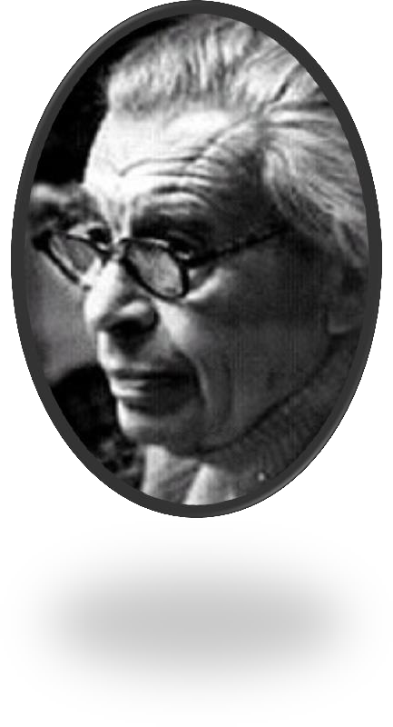
Д.Б. Эльконин, напротив, само подростничество рассматривает какстабильный возраст и выделяет
кризисы (предподростковый и на переходе к юношескому возрасту). Подростковый возраст как этап психического развития характеризуется выходом ребенка на качественноновую социальную позицию, связанную с поиском собственного места в обществе. Завышенные притязания, не
всегдаадекватные представления о своих возможностях приводят к многочисленным конфликтам подростка
сродителями и учителями, к протестному поведению.

Стоит отметить, что даже нормально протекающему
подростковому периоду свойственны асинхронность, скачкообразность, дисгармоничность развития. Наблюдается как интериндивидуальная неравномерность (несовпадение времени развития разных сторон психики уподростков одного хронологического возраста), так и интраиндивидуальная (например, интеллектуальная сторона развития можетдостигать высокого уровня, а уровень произвольности сравнительнонизок).

Список литературы
- Шаповаленко И.В., Возрастная психология (Психология развития и возрастная психология). — М.: Гардарики, 2005. — 349 с.
- Абрамова Г. С., Возрастная психология: Учеб. пособие для студ. вузов. — 4-е изд., стереотип. — М.: Издательский центр «Академия», 1999.
— 672 с.

